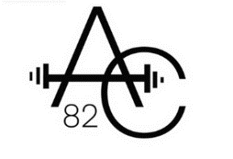
Mannschaftsaufstellung __________ -Liga ___________
Verein: AC 82 Schweinfurt

Startgruppe 1:
Name | Jahrgang | Körpergewicht Waage VOR Abzug | Körpergewicht Wett-kampf NACH Abzug | Reißen | Stoßen
Startgruppe 2:
Name | Jahrgang | Körpergewicht Waage VOR Abzug | Körpergewicht Wett-kampf NACH Abzug | Reißen | Stoßen
Ersatz
Name | Jahrgang | Körpergewicht Waage VOR Abzug | Körpergewicht Wett-kampf NACH Abzug | Reißen | Stoßen

Mannschaftsaufstellung __________ -Liga ___________
Verein: AC 82 Schweinfurt

Startgruppe 1:
Name | Jahrgang | Körpergewicht Waage VOR Abzug | Körpergewicht Wett-kampf NACH Abzug | Reißen | Stoßen
Startgruppe 2:
Name | Jahrgang | Körpergewicht Waage VOR Abzug | Körpergewicht Wett-kampf NACH Abzug | Reißen | Stoßen
Ersatz
Name | Jahrgang | Körpergewicht Waage VOR Abzug | Körpergewicht Wett-kampf NACH Abzug | Reißen | Stoßen

